

**Folha de Informação Tecnológica 01**

|  |
| --- |
| **Cabo CAT6** |

É um tipo de cabo Ethernet usado para transmitir dados em redes de computadores.

O CAT6 é a sexta geração de cabos com pares trançados, projetado para reduzir interferências e suportar transmissões de dados de até 10 Gbps em distâncias curtas (até 55 metros) e de 1 Gbps em distâncias maiores (até 100 metros).

Ele é amplamente utilizado em redes locais (LANs) e em aplicações que exigem alta velocidade e estabilidade de conexão.

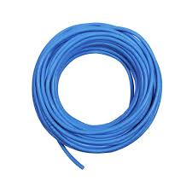

|  |
| --- |
| **Decapador de cabos** |

Ferramenta manual ou automática usada para remover a capa externa de um cabo de forma precisa, sem danificar os fios internos.

É utilizado na preparação do cabo para instalação de conectores, como o RJ45 em cabos de rede.

O decapador ajuda a expor os fios internos para que possam ser organizados e, posteriormente, conectados.

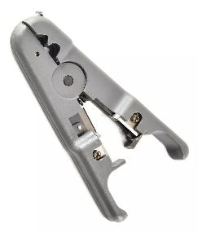

|  |
| --- |
| **Conector RJ45** |

É um tipo de conector padrão utilizado em redes Ethernet para conectar cabos de par trançado, como o CAT5, CAT5e, CAT6 e superiores.

Ele possui oito pinos de metal que se alinham aos fios individuais de um cabo de rede, permitindo a transmissão de dados entre dispositivos.

O termo "RJ45" refere-se ao "Registered Jack 45", que especifica tanto o formato quanto a disposição dos pinos.

O conector RJ45 é essencial para a montagem de cabeamento estruturado e é amplamente utilizado em residências, empresas e centros de dados para criar redes de alta velocidade e confiabilidade.

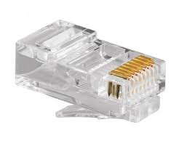

|  |
| --- |
| **Crimpador de cabo** |

Ferramenta usada para fixar conectores nos cabos de rede, especialmente o conector RJ45.

O crimpador pressiona os pinos do conector contra os fios do cabo, criando uma conexão segura e funcional.

É um instrumento essencial na montagem de cabeamentos de rede, pois garante a conexão adequada entre o cabo e o conector.

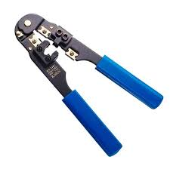

|  |
| --- |
| **Testador de cabo de rede** |

Dispositivo que verifica a continuidade e o alinhamento correto dos fios em um cabo de rede.

Ele identifica possíveis problemas, como cabos rompidos, fios trocados, curtos e mau contato, através de um teste de sequência e continuidade.

O testador ajuda a assegurar que o cabo de rede está devidamente conectado e funcional, sendo uma ferramenta útil na instalação e manutenção de redes.

